AI辅助试点方案的效果评估报告
1. 核心内容
1.1 报告目标
本次AI辅助工具试点随机试验和对比了四组员工的任务效率、工作信心和感知工作负荷，以评估当前AI辅助工具试点方案的效果，并为后续的工作流优化提供建议。具体而言，随机分配员工到4种不同程度的AI辅助条件，各条件50人，包括无AI辅助、对话AI辅助、工作流AI辅助、智能体AI辅助。
本次分析希望回答两个问题：
1. AI辅助是否能提升员工的任务效率、工作信心，并降低员工的工作负荷？
2. 何种类型的AI辅助最有效，AI辅助的程度是越深越好吗？
1.2 核心结果
第一，所有的AI辅助均有效。三种AI辅助都能提升员工的任务效率、工作信心，降低员工的工作负荷感。
第二，AI辅助程度越深，效果越好。随着AI辅助的深度提高，也就是从对话AI辅助升级到工作流AI辅助再升级到智能体AI辅助，员工的任务效率和工作信心的提升越高，工作负荷感降低得越低。其中，智能体AI辅助相较无AI辅助可以提升40.7%的任务效率、40.6%的工作信心，降低28.3%的感知工作负荷。
上述结果说明，AI辅助的程度越高，越能解放员工，提升组织效率。示例图见图1。

图 1. 不同AI辅助工具的效果
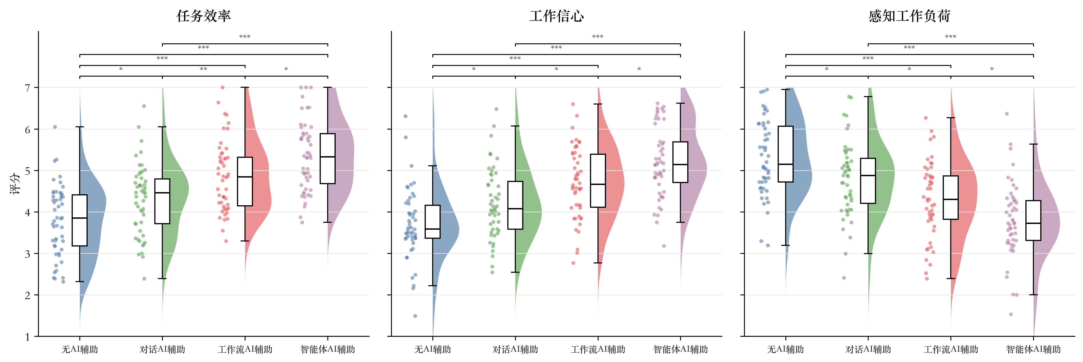
注：点表示个体观测值；箱线图显示中位数和四分位距；半小提琴图显示各组分布。括号表示显著事后比较：* p < .05; ** p < .01; *** p < .001。

1.3 行动建议
未来企业可以继续推广AI辅助工具。尽管智能体AI的效果最优秀，但是各部门需要结合成本、员工接受度和业务目标选择最合适的AI辅助工具。
未来AI应用团队可以进一步了解员工的真实使用体验，并考察不同AI辅助工具的任务耗时、完成质量、用户反馈、使用频率和实施成本，继续积累推广经验。

2. 详细统计报告
在正式分析前，workflow 对数据结构、缺失值、组别样本量、异常值、正态性指标和方差齐性进行了检查。检查结果显示，当前数据基本满足普通单因素方差分析的使用条件。于是，经人工确认后，workflow 对3个结果指标均采用普通单因素方差分析，并使用 Tukey HSD 进行事后比较。各组均值、标准差和显著性字母标记见表 1。

表 1. 不同AI辅助条件下各结果指标的描述性统计
结果指标 | 无AI辅助 | 对话AI辅助 | 工作流AI辅助 | 智能体AI辅助
任务效率 | 3.80_{a} (0.85) | 4.30_{b} (0.85) | 4.85_{c} (0.85) | 5.35_{d} (0.84)
工作信心 | 3.70_{a} (0.85) | 4.20_{b} (0.85) | 4.70_{c} (0.85) | 5.20_{d} (0.85)
感知工作负荷 | 5.30_{a} (0.90) | 4.80_{b} (0.90) | 4.30_{c} (0.90) | 3.80_{d} (0.90)
注：数值为均值，括号内为标准差。所有指标均为 1-7 分量表。每一行内，不共享相同字母下标的组别在 Tukey HSD 事后比较中差异显著，p < .05。

单因素方差分析显示，AI辅助条件对任务效率的影响显著，F(3, 196) = 31.20, p < .001，η² = .32。事后比较结果显示，不同组别在任务效率上存在明显差异，ps < .05。具体而言，智能体AI辅助员工的任务效率最高 (M = 5.35, SD = 0.84)，工作流AI辅助次之 (M = 4.85, SD = 0.85)，对话AI辅助再次之 (M = 4.30, SD = 0.85)，均高于无AI辅助员工 (M = 3.80, SD = 0.85)。相较无AI辅助，智能体AI辅助使任务效率提高约 40.7%。
同样地，单因素方差分析显示，AI辅助条件对工作信心的影响显著，F(3, 196) = 28.88, p < .001，η² = .31。事后比较结果显示，不同组别在工作信心上存在明显差异，ps < .05。具体而言，智能体AI辅助员工的工作信心最高 (M = 5.20, SD = 0.85)，工作流AI辅助次之 (M = 4.70, SD = 0.85)，对话AI辅助再次之 (M = 4.20, SD = 0.85)，均高于无AI辅助员工 (M = 3.70, SD = 0.85)。相较无AI辅助，智能体AI辅助使工作信心提高约 40.6%。
在感知工作负荷方面，单因素方差分析显示，AI辅助条件对感知工作负荷的影响显著，F(3, 196) = 25.70, p < .001，η² = .28。事后比较结果显示，不同组别在感知工作负荷上存在明显差异，ps < .05。具体而言，智能体AI辅助员工的感知工作负荷最低 (M = 3.80, SD = 0.90)，工作流AI辅助次之 (M = 4.30, SD = 0.90)，对话AI辅助再次之 (M = 4.80, SD = 0.90)，均低于无AI辅助员工 (M = 5.30, SD = 0.90)。相较无AI辅助，智能体AI辅助使感知工作负荷下降约 28.3%。

